助力决战决胜脱贫攻坚
昌宁农特商品爱心认购活动倡议书
全校教职工及广大校友们；
按照中央和教育部工作部署，2013年起，东北大学承担了定点帮扶云南省保山市昌宁县的光荣使命。从那时起，昌宁这个距离学校3000公里以外的地方，成为每一名“东大人”内心中最深情的牵挂。
多年来，在学校党委的坚强领导下，在全校各部门的共同努力下，在全校教职工及校友的广泛参与下，东北大学用心凝聚师生智慧，用情发动社会资源，用力确保精准投入，走出了一条特色鲜明、科学高效的教育帮扶之路。学校还连续开展了“以购代捐，爱心助农”系列活动，为助推昌宁经济发展作出了积极贡献。扶贫工作的每一份成绩都凝结了全校教职工及广大校友的奋斗和奉献。
2020年是全面建成小康社会目标实现之年，是全面打赢脱贫攻坚战收官之年，是实现乡村振兴衔接之年。2月以来的新冠肺炎疫情带来新的影响和挑战，脱贫攻坚事业进入爬坡过坎,滚石上山的关键时刻。为巩固和提升专项扶贫工作成果，国家号召扶贫单位将帮扶任务完成时间节点前移。
在此，我们倡议全体教职工及广大校友积极行动起来，参与到认购活动的行列中来，奉献真情，纾困解难，为贫困群众增收脱贫贡献力量。
涓流共汇，足以涌成江河；绵力齐聚，定能众志成城。我们坚信，在党员干部的带头下，在老师校友们的参与下，消费扶贫一定能够在助力打赢脱贫攻坚战中发挥更加重要的作用，广大贫困群众也一定能够早日稳定脱贫、增收致富，与全国人民一道迈入小康社会，一起共享国家改革发展成果。
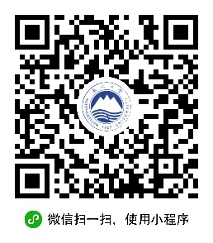
我们期待着您的参与！
参与方式及步骤：
1.用手机微信“扫一扫”功能，进入认购平台。
2.选定商品后，进入下单页面，选择所在部门，提交订单支付购买即可。
东北大学
2020年5月20日
参与方式及步骤：
1.用手机微信“扫一扫”功能，进入认购平台。
2.选定商品后，进入下单页面，选择所在部门，提交订单支付购买即可。

